ACADEMIA DE STUDII ECONOMICE DIN BUCURESTI
FACULTATEA DE CIBERNETICA, STATISTICA SI INFORMATICA ECONOMICA
SPECIALIZAREA INFORMATICA ECONOMICA



PROIECT ECONOMETRIE
ANALIZA GENERĂRII DE ENERGIE ELECTRICĂ ÎN ROMÂNIA

PROFESOR COORDONATOR: | STUDENTI:
MANTA EDUARD-MIHAI | MĂGUREANU Stefan
MIERCAN Mihai
MĂRGELATU Andrei

Bucuresti
2025
Cuprins
Introducere 4
APLICAŢIA 1: Analiza univariată 5
1. Vizualizarea datelor 5
2. Analiza staționalității 7
Testul Dickey-Fuller Augmentat (ADF) 7
Testul KPSS – staționaritate în medie și trend 8
Testul Phillips-Perron (PP test) 8
3. Model SARIMA 9
Testul Hegy pentru sezonalitate 9
Testul Canova Hansen pentru sezonalitate 9
Aplicarea diferențierii sezoniere și retestarea staționalității 10
Testarea modelelor SARIMA 11
Testarea reziduurilor 11
4. Prognoze SARIMA și ETS 12
APLICAŢIA 2: Analiza multivariată 13
1. Vizualizarea datelor 14
2. Verificarea staționarității și cointegrarea 15
3. Model VAR 16
Identificarea lagurilor optime 16
Implementare VAR 17
Testarea ipotezelor pe reziduuri 18
Testarea pentru rupturi în serie 19
Cauzalitate Granger 19
Funcția de răspuns la impuls 20
Descompunerea varianței 21
4. Prognoza 22
Surse 23

Imagini
Figure 1 Cronograma energie eoliana 5
Figure 2 Graficul sezonalitatii energiei eoliane 5
Figure 3 Grafic autocorelare energie eoliana 6
Figure 4 Descompunerea aditiva a datelor energiei eoliene 6
Figure 5 Rezultate ADF energie eoliana 7
Figure 6 Testul de radacina unitara 8
Figure 7 Testul KPSS energie eoliana 8
Figure 8 Test PP energie eoliana 8
Figure 9 Test Hegy 9
Figure 10 Test Canova 10
Figure 11 Seria energiei eoliene nediferentiata 10
Figure 12 Seria energiei eoliene diferentiata 10
Figure 13 Teste SARIMA 11
Figure 14 Test autocorelare 11
Figure 15 Test normalitate 12
Figure 16 Test heteroschedasticitate 12
Figure 17 Prognoza SARIMA pentru energia eoliana 12
Figure 18 Prognoza ETS pentru energia eoliana 12
Figure 19 Prognoza combinata - SARIMA + ETS 13
Figure 20 Scatterplot IPI-TWH 14
Figure 21 Seria energiei carbuni 14
Figure 22 Serie IPI extractie carbuni 15
Figure 23 Testare stationaritate aplicatia2 15
Figure 24 testare cointegrare aplicatia2 16
Figure 25 Lagurile optime seriei 16
Figure 26 Var img1 17
Figure 27 Var img2 - ecuatii 17
Figure 28 Var img3 18
Figure 29 Autocorelare aplicatia2 18
Figure 30 Heteroschedasticitate aplicatia2 18
Figure 31 Test rupturi in serie 19
Figure 32 Granger cauzată de twh 19
Figure 33 Granger cauzată de ipi 20
Figure 34 IRF TWH 20
Figure 35 IRF IPI 21
Figure 36 Descompunerea variantei 21
Figure 37 Prognoza IPI 22
Figure 38 Prognoza TWH 22

Introducere

În contextul actual al tranziției energetice și al preocupărilor tot mai accentuate pentru sustenabilitate, analiza consumului și producției de energie din surse regenerabile și convenționale este importantă pentru înțelegerea tendințelor economice și pentru fundamentarea deciziilor.
Scopul principal al acestui proiect este analiza evoluției în timp a producției de energie eoliană și de energie pe bază de cărbune în România. Proiectul își propune să realizeze prognoze relevante pe termen scurt. Pe lângă abordarea univariată, care analizează generarea electricității prin surse eoliene, se abordează și o analiză multivariată, în care se investighează conexiunile dintre energia pe bază de cărbune și indicele producției industriale din sectorul extractiv. În mod concret, proiectul este structurat pe două direcții principale: analiza univariată și multivariată.
În analiza univariată a energiei eolienne, se aplică teste de staționaritate (ADF, KPSS, PP), se investighează sezonalitatea, prin teste HEGY și Canova-Hansen, și se estimează modele SARIMA și ETS. Se compară capacitatea predictivă a acestor modele și se evaluează performanța pe baza reziduurilor și a indicatorilor de precizie.
În analiza multivariate a energiei pe bază de cărbune și a IPI, se verifică relații de cointegrare între cele două serii, se estimează un model VAR optim pe baza criteriilor AIC și BIC, se testează cauzalitatea Granger și se construiesc funcții de răspuns la impuls (IRF) și decompuneri ale varianței erorilor de prognoză (FEVD), pentru a înțelege influențele reciproce între cele două variabile.
Astfel, proiectul urmărește să ofere o imagine clară asupra dinamicii producției energetice din România, să identifice posibile dependențe între sectoarele energetice și industriale și să ofere instrumente utile de prognoză care pot sprijini luarea deciziilor în domeniul energetic.

APLICAŢIA 1: Analiza univariată

Vizualizarea datelor

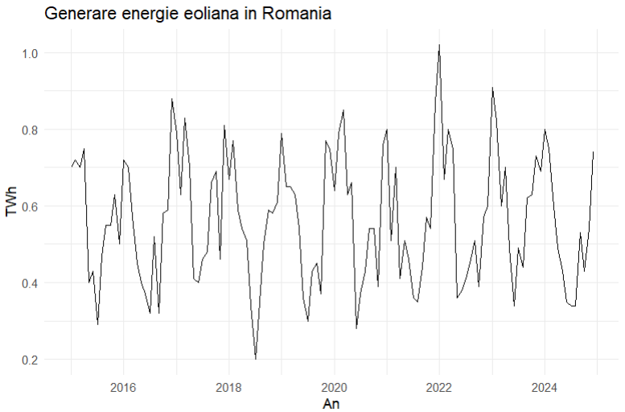
Figure 1 Cronograma energie eoliana
Cronograma arată evoluția producției lunare de energie eoliană în România, exprimată în terawatt, pe parcursul mai multor ani. Se poate distinge sezonalitatea, valorile oscilează într-un interval specific, ceea ce sugerează un comportament repetitiv pe termen scurt (lună cu lună) și nu prezintă un trend.

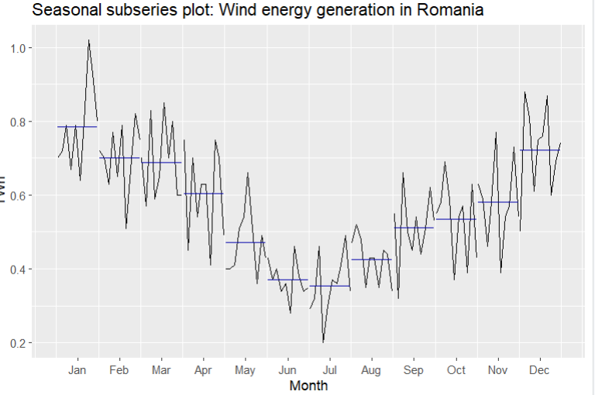
Figure 2 Graficul sezonalitatii energiei eoliane
Graficul compară valorile lunare ale producției de energie eoliană de-a lungul anilor. Fiecare lună este afișată separat (ianuarie, februarie, etc.), iar pentru fiecare lună sunt trasate valorile medii corespunzătoare anilor din serie. Având în vedere faptul că mediile nu sunt egale, seria prezintă sezonalitate, fiind destul de puternică. Se accentuează faptul că în lunile de început de an și final de an producția de energie eoliana este cea mai mare, acest lucru fiind mult mai scazul în lunile mai călduroase de vară. O posibilă cauza este prezența vânturilor mai puternice in lunile reci și viteze mai mici ale vântului în lunile calde.

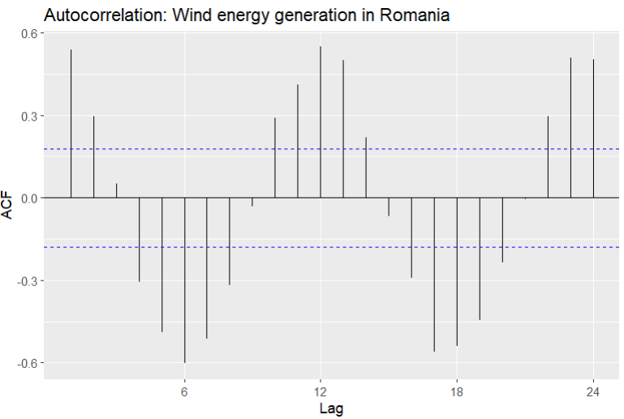
Figure 3 Grafic autocorelare energie eoliana
Graficul ACF arată corelația seriei cu versiunile sale decalate (lags). Ajută la identificarea sezonalității, persistenței și a dependenței între observații succesive. Majoritatea liniilor sunt în afara intervalului punctat, autocorelarea fiind semnificativă statistic. De asemenea, se poate identifica o sezonalitate clară, având oscilații repetate la fiecare 6, respectiv 12 luni.

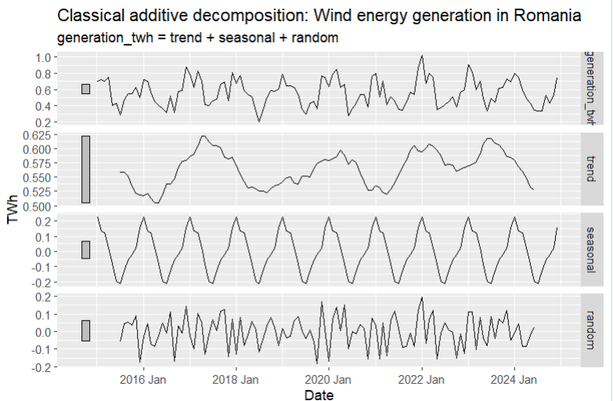
Figure 4 Descompunerea aditiva a datelor energiei eoliene
Descompunerea aditivă împarte seria originala în 3 componente: trend, componenta sezonieră, componenta random (reziduuri).
Astfel, seria nu prezintă un trend clar, însă sezonalitatea este accentuată. Reziduurile au valori mici și sunt distribuite aleator, modelul fiind descompus eficient.

Analiza staționalității

Staționaritatea este o proprietate în analiza seriilor de timp. O serie este staționară dacă valorile sale nu depind de momentul în timp în care sunt observate, adică dacă:
- media este constantă în timp;
- varianța este constantă în timp;
- autocorelările depind doar de lag, nu de momentul inițial.
Analiza staționarității se face prin mai multe teste statistice, deoarece diferite teste verifică diferite aspecte ale acestei proprietăți (staționaritate în medie, în varianță etc.).

Testul Dickey-Fuller Augmentat (ADF)
- H0: seria nu este staționară în medie (are rădăcină unitară)
- H1: seria este staționară în medie
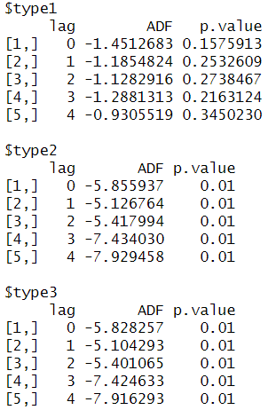
Primul tip (none) are p-value > 0.1
Figure 5 Rezultate ADF energie eoliana
⇒ Nu respingem ipoteza nulă ⇒ seria nu este staționară în această variantă strictă (fără medie). Acest lucru sugerează că seria are cel puțin o medie diferită de 0.

Ultimele două (drift și trend) au p-value = 0.01
⇒ Respingem ipoteza nulă ⇒ seria este staționară în aceste forme (în jurul unei medii, eventual cu trend).

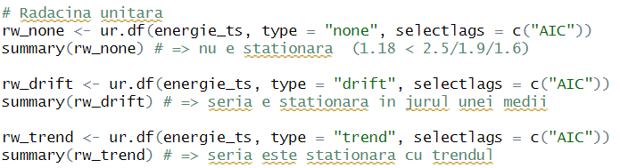
Figure 6 Testul de radacina unitara
Prin realizarea testelor individuale se confirmă rezultatele obținute anterior.

Testul KPSS – staționaritate în medie și trend
- H0: seria este staționară
- H1: seria nu este staționară (are rădăcină unitară)
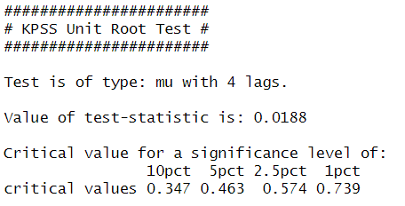
Statistica KPSS este 0.018, sub valorile critice
⇒ nu respingem H0
⇒ seria este staționara
Figure 7 Testul KPSS energie eoliana

Testul Phillips-Perron (PP test)
- H0: seria nu este staționară în medie (are rădăcină unitară)
- H1: seria este staționară în medie
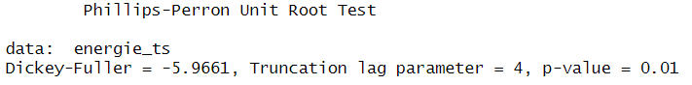
Figure 8 Test PP energie eoliana
P-value < 0.01 ⇒ seria este staționară în medie.

Ca o ultimă verificare am aplicat funcția de mai sus pentru a determina numarul de diferențieri pentru ca seria să fie staționară. Rezultatul testului este 0.
Concluzii finale: seria este staționară în medie. Având în vedere faptul ca seria prezintă sezonalitate, vom aplica model SARIMA.

Model SARIMA

Testul Hegy pentru sezonalitate
- H0: Există o rădăcină unitate la una sau mai multe frecvențe sezoniere
- H1: Nu există o rădăcină unitate la una sau mai multe frecvențe sezoniere
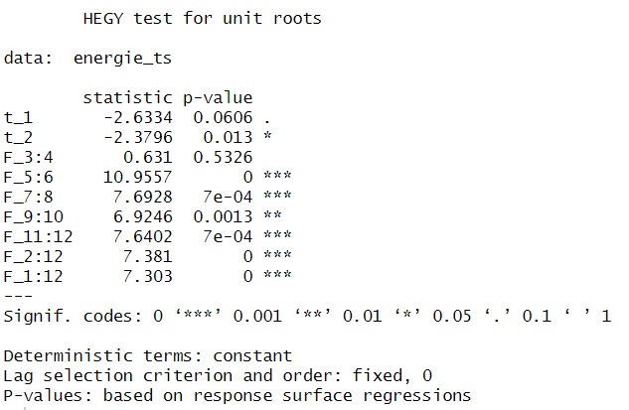
Figure 9 Test Hegy
Având în vedere ca nu toate valorile sunt semnificative, putem aplica o diferențiere.

Testul Canova Hansen pentru sezonalitate
- H0: Seria este staționară sezonier (pattern sezoner stabil)
- H1: Seria nu este staționară sezonier (pattern sezoner instabil)

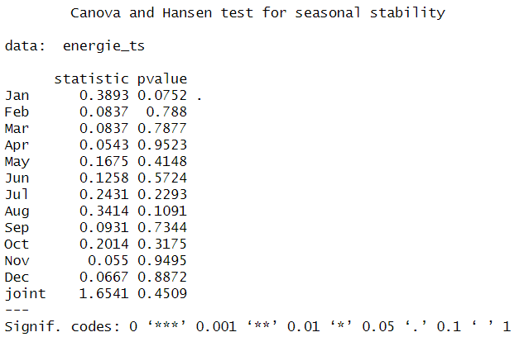
Figure 10 Test Canova
Toate probabilitățile sunt mai mari de 0.05, acceptăm ipoteza nulă ⇒ avem patten sezonier stabil.

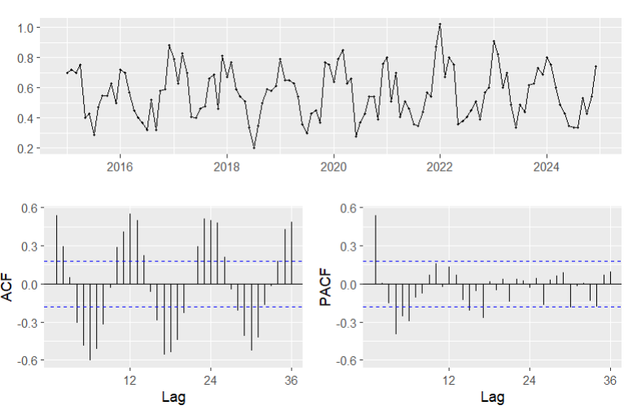
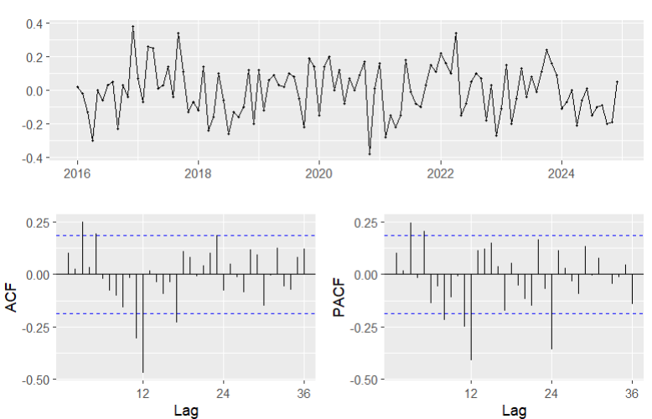
Aplicarea diferențierii sezoniere și retestarea staționalității
Figure 11 Seria energiei eoliene nediferentiata
Figure 12 Seria energiei eoliene diferentiata

După diferențiere, în cadrul seriei nu mai este evidențiată sezonalitatea și nu mai avem multe laguri în afara intervalului punctat
Putem identifica urmatoarele procese: SAR2, SMA1, AR3, MA3.
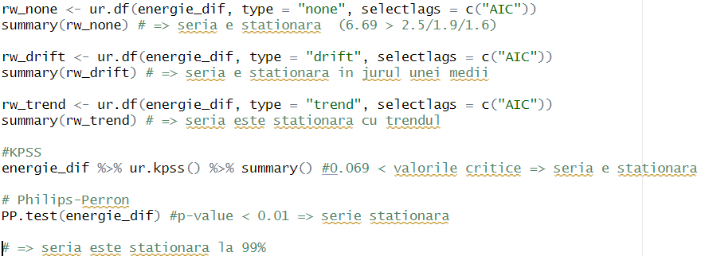

Testarea modelelor SARIMA
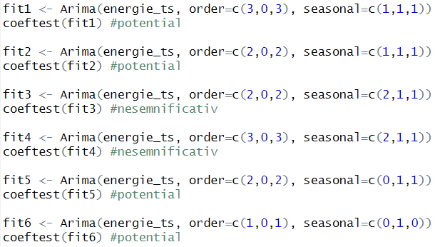
Figure 13 Teste SARIMA
Dintre toate modelele, fit2 a avut atât coeficienți semnificativi, cât și cele mai bune valori AIC, AICc și BIC, ceea ce sugerează că este modelul cel mai adecvat dintre opțiunile testate.

Testarea reziduurilor
- Autocorelare – Testul Ljung-Box
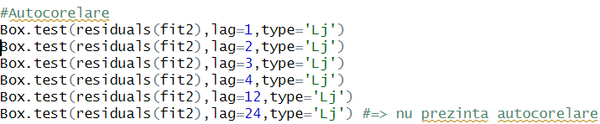
Figure 14 Test autocorelare
Am aplicat testul Ljung-Box pe reziduuri pentru mai multe laguri (1, 2, 3, 4, 12, 24). Toate p-value-urile au fost > 0.05 ⇒ nu există autocorelare semnificativă a reziduurilor.
- Normalitate – Testul Jarque-Bera
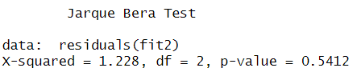
Figure 15 Test normalitate
- Heteroschedasticitate – Testul Arch
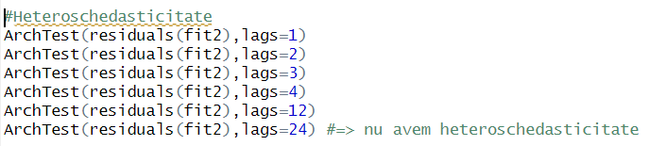
Figure 16 Test heteroschedasticitate
P-value mare pentru toate lagurile ⇒ nu există heteroscedasticitate, deci variabilitatea reziduurilor este constantă.

Prognoze SARIMA și ETS
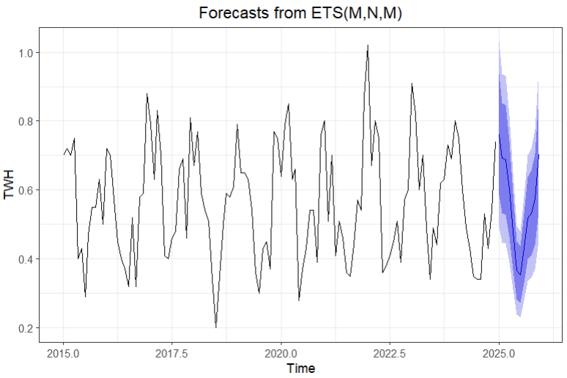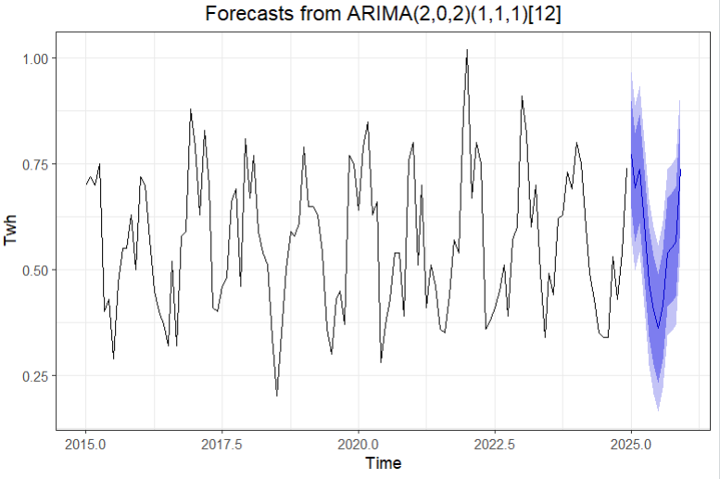
Figure 17 Prognoza SARIMA pentru energia eoliana
Figure 18 Prognoza ETS pentru energia eoliana
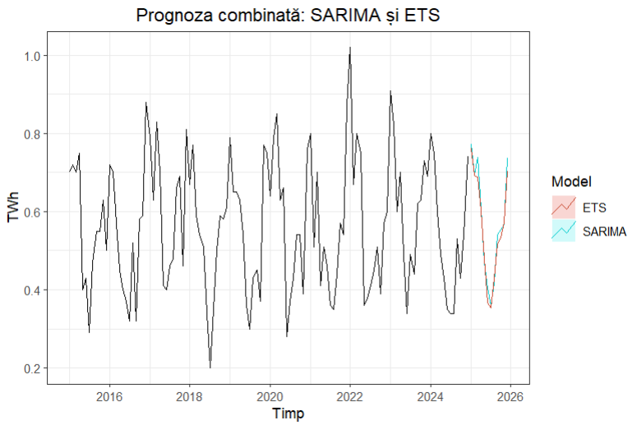
Figure 19 Prognoza combinata - SARIMA + ETS

Prognoza realizată pentru următoarele 12 luni (anul 2025) reproduce clar sezonalitatea istorică a seriei de timp și se încadrează în limitele istorice ale consumului de energie. Aceasta arată o continuitate a tiparului sezonier observat în anii anteriori. Mai exact, valorile estimate urmează oscilațiile anuale caracteristice consumului de energie, evidențiind astfel capacitatea modelului de a surprinde în mod fidel sezonalitatea. Zonele de incertitudine (bandele albastre) se lărgesc spre finalul orizontului de prognoză, fapt normal în contextul creșterii incertitudinii pe termen mai lung.

APLICAŢIA 2: Analiza multivariată

Analiza de față utilizează date lunare pentru perioada 2020–2024:
- Indicele Producției Industriale (IPI) pentru extracția cărbunelui, care reflectă volumul activității industriale din sectorul extractiv.
- Producția de electricitate (TWh) pe bază de cărbune, care exprimă volumul de energie electrică generat.

Vizualizarea datelor

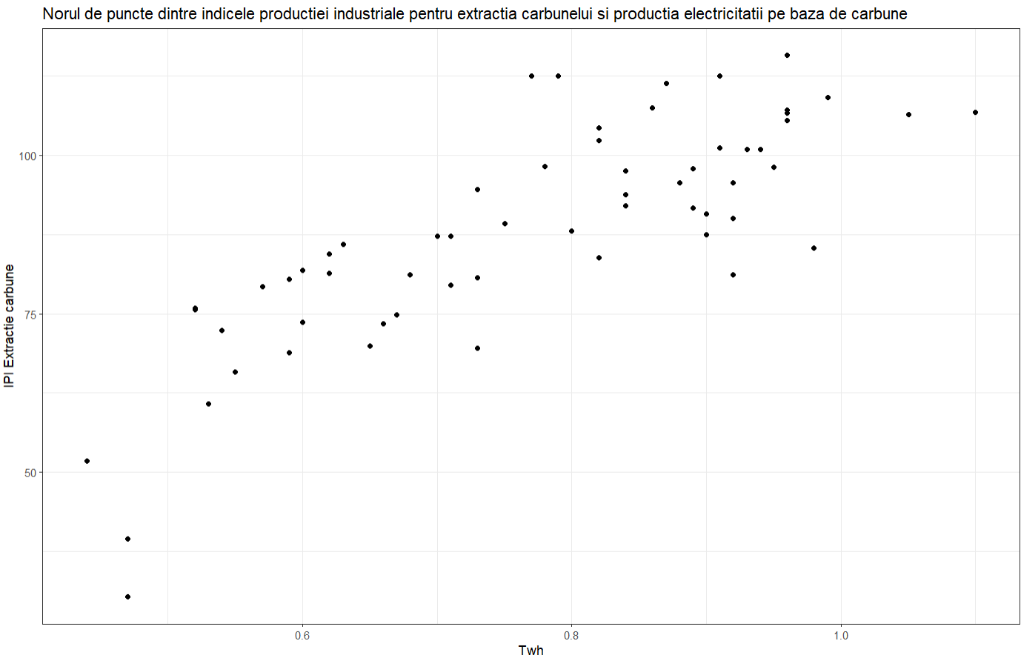
Figure 20 Scatterplot IPI-TWH

Graficul de tip scatterplot evidențiază o relație pozitivă între cele două variabile: pe măsură ce indicele pentru extracția cărbunelui crește, crește și cantitatea de energie electrică produsă. Aceasta sugerează o corelație direct proporțională, logică economic având în vedere natura dependenței dintre cele 2.

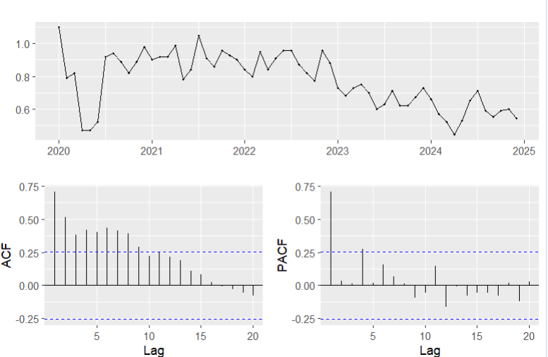
Figure 21 Seria energiei carbuni
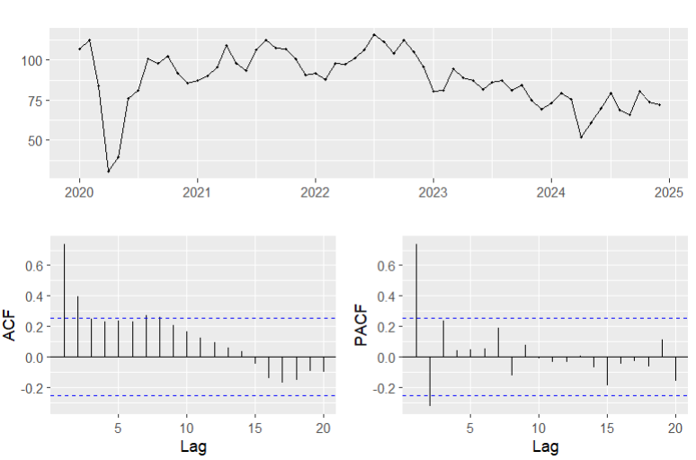
Figure 22 Serie IPI extractie carbuni
Cele două grafice analizate prezintă modele statistice asemănătoare, dar nu identice. În ambele cazuri, ACF scade spre zero și este ușor vizibilă prezența unei posibile sezonalități.
Asemănările dintre cele 2 serii se datorează dependenței de infrastructură existentă. Extracția de cărbune este un proces industrial stabil, unde capacitățile miniere nu se modifică rapid. Așadar, producția curentă depinde în mare măsură de cea anterioară. Producția de energie pe bază de cărbune este direct legată de disponibilitatea resursei, motiv pentru care are un model asemănător.
Astfel, ambele procese sunt legate de capacități fizice fixe (mine, centrale termice), ceea ce explică dependența de valorile anterioare. De asemenea, cererea de cărbune pentru producția de energie rămâne relativ constantă, ceea ce menține o legătură puternică între extracție și generare.

Verificarea staționarității și cointegrarea

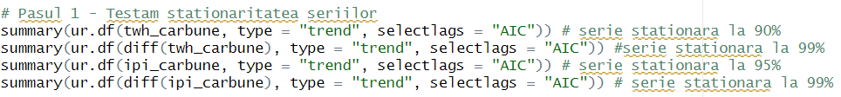
Figure 23 Testare stationaritate aplicatia2
Testul Augmented Dickey-Fuller (ADF) arată că seriile sunt stationare la 90-95%. După diferențiere, ambele devin staționare la 99%.
Figure 24 testare cointegrare aplicatia2
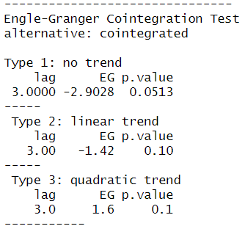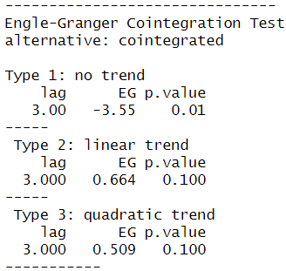

Testul Engle-Granger a fost utilizat pentru testarea cointegrării.
- H0: seriile nu sunt cointegrate
- H1: seriile sunt cointegrate
Primul output, aferent Twh, nu respinge ipoteza nulă în nicio situație, p-value fiind mai mare de 0.05 în toate 3 cazurile. Al doilea output, aferent IPI, prezintă cointegrare la Type1, p-value fiind mai mic de 0.05. Astfel, testele de cointegrare Engle-Granger au respins ipoteza alternativă – seriile nu sunt cointegrate, deci nu există o relație de echilibru de lungă durată între ele. Acest rezultat susține aplicarea unui model VAR pe seriile diferențiate.

Model VAR

Identificarea lagurilor optime

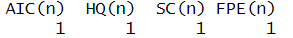
Figure 25 Lagurile optime seriei
Ni se comfirma prin apelarea funției faptul că lagul optim este 1 întrucât găsim cele mai mici criterii informaționale.

Implementare VAR

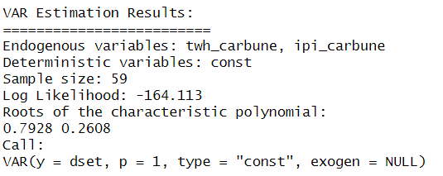
Figure 26 Var img1
Rădăcinile polinomului caracteristic ale modelului sunt mai mici de 1 => modelul este valid.
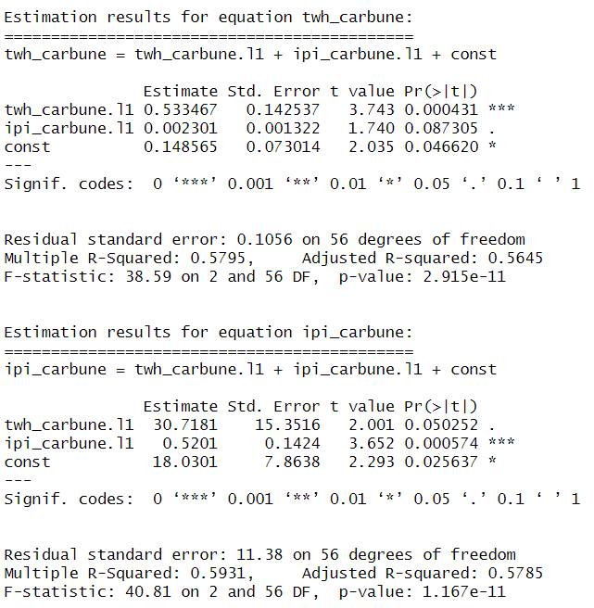
Figure 27 Var img2 - ecuatii

Outputul specific ecuației Twh:
- Ecuația: twh_carbune = 0.53 * twh(t-1) + 0.002 * ipi(t-1) + const
- Modelul este valid din punct de vedere statistic la 99%, p-value < 0.05
- Modelul explica 57,95% din variație
- Twh din prezent este influențat și de twh de acum o lună, dar și de ipi de acum o lună
- Parametrii sunt semnificativi
Outputul specific ecuației Ipi:
- Ecuația: ipi_carbune = 30.71 * twh(t-1) + 0.52 * ipi(t-1) + const
- Modelul este valid din punct de vedere statistic la 99%, p-value < 0.05
- Modelul explica 59,31% din variație
- Ipi din prezent este influențat și de twh de acum o lună, dar și de ipi de acum o lună
- Parametrii sunt semnificativi

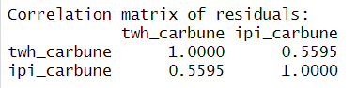
Figure 28 Var img3

Testarea ipotezelor pe reziduuri

- Autocorelare
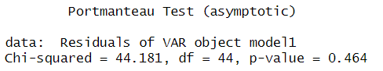
Figure 29 Autocorelare aplicatia2
P-value > 0.1 => nu avem autocorelare în reziduuri

- Heteroschedasticitate
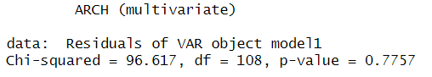
Figure 30 Heteroschedasticitate aplicatia2
P-value > 0.1 => reziduurile nu prezintă efecte ARCH, varianta reziduurilor este constanta în timp
- Normalitate
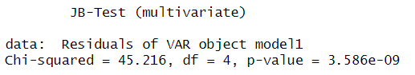
P-value < 0.05 => reziduurile nu sunt normal distribuite

Testarea pentru rupturi în serie

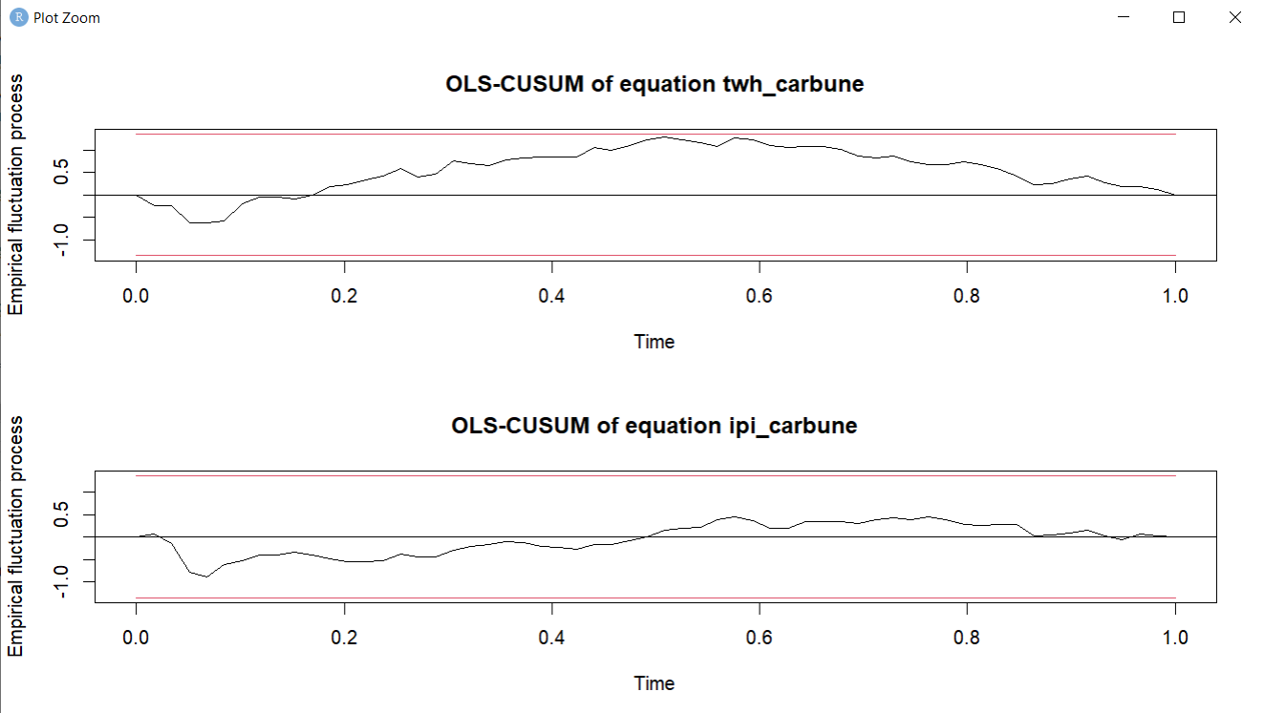
Figure 31 Test rupturi in serie
Linia reziduurilor nu depășește intervalul => nu avem rupturi în serie, modelul este stabil

Cauzalitate Granger
- H0: valorile cu lag ale lui X, nu explica variatia in Y
- H1: valorile cu lag ale lui X, explica variatia in Y

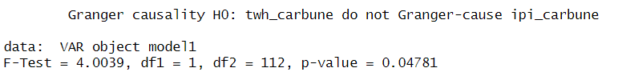
Figure 32 Granger cauzată de twh
Având in vedere că p-value este mai mic de 0.05, deducem faptul că TWH prezintă cauzalitate Granger cu IPI, astfel încât IPI influențează ecuația TWH.

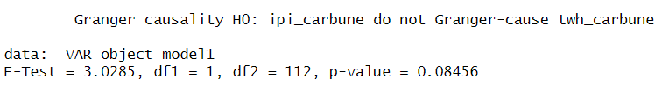
Figure 33 Granger cauzată de ipi
Având in vedere că p-value este mai mic de 0.1, deducem faptul că IPI prezintă cauzalitate Granger cu TWH, astfel încât TWH influențează ecuația IPI.
Pentru că avem cauzalitate Granger putem genera funcția de răspuns la impuls și descompunerea varianței.

Funcția de răspuns la impuls

IRF ajută la vizualizarea trendurilor într-un context economic.
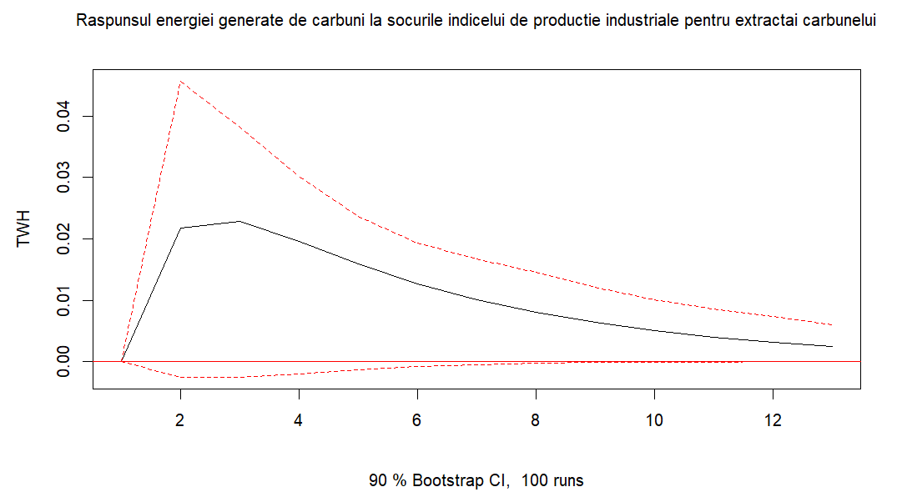
Figure 34 IRF TWH
Răspunsul Twh generat de cărbuni, pe termen scurt, la șocurile generate de IPI pentru extracția cărbunilor ar fi să crească brusc, urmând apoi o scădere lentă spre amortizare. Din intervalele punctate se poate observa existența unei marje de eroare generoase.

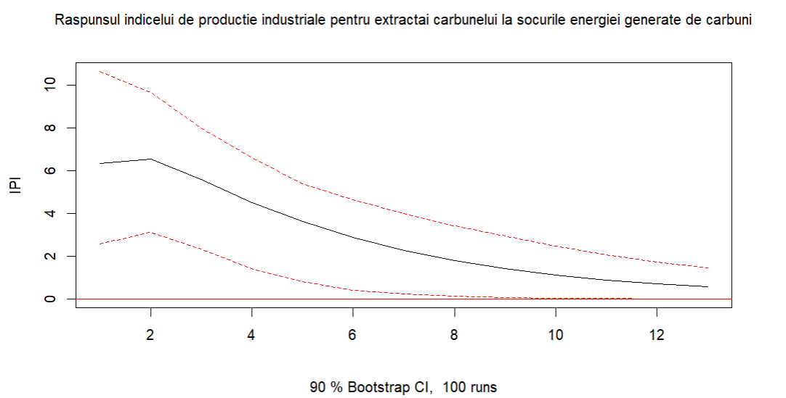
Figure 35 IRF IPI
Răspunsul IPI pentru extracția cărbunilor, pe termen scurt, la un șoc al Twh generate de cărbuni ar fi sa crească puțin, urmând o scadere bruscată și lentă.

Descompunerea varianței

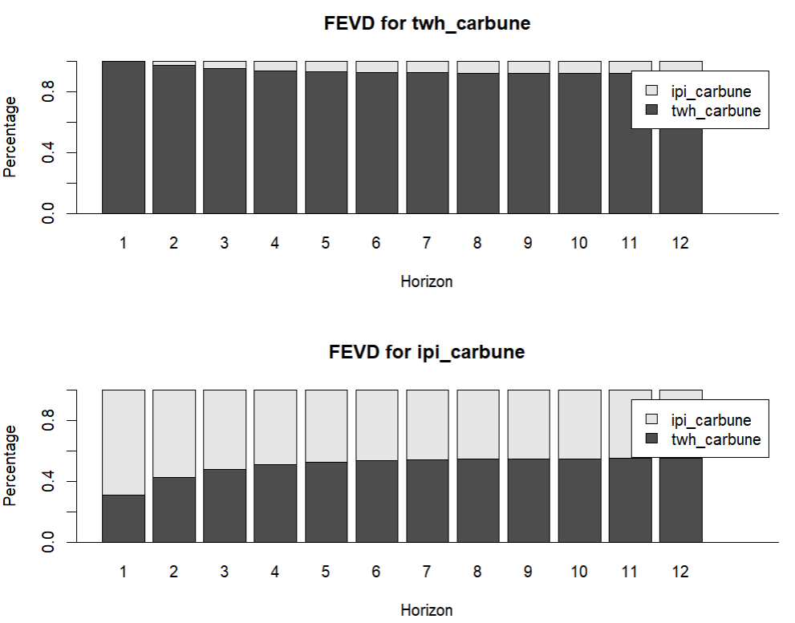
Figure 36 Descompunerea variantei
TWH generat de cărbuni în prima lună nu este deloc influențată de IPI pentru extracția cărbunilor, urmând sa fie influențată puțin câte puțin până la finalul anului.
IPI pentru extracția cărbunilor este influențat moderat de TWH generat de cărbuni, fiind cel mai influențat la finalul anului.

Prognoza

Prognoza a fost efectuată pe un termen scurt, de 6 luni.
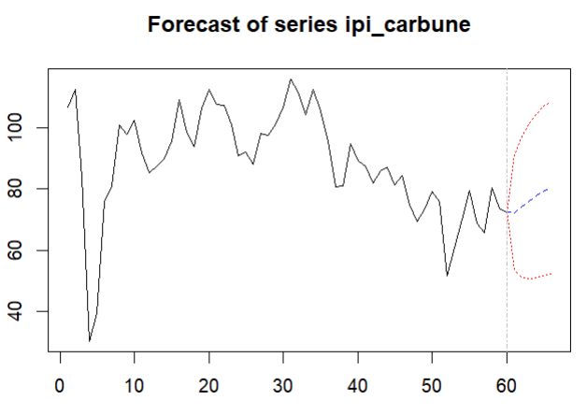
Figure 37 Prognoza IPI
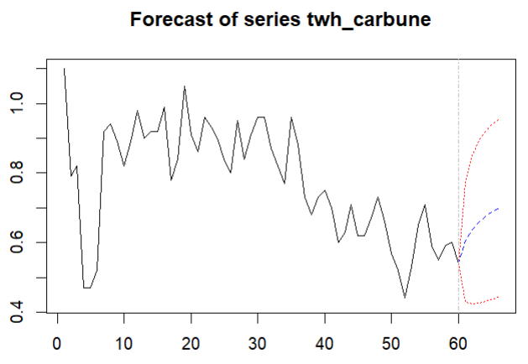
Figure 38 Prognoza TWH

În ambele situații se asteaptă o creștere pentru urmatoarele 6 luni.

Surse
- Sursa datelor pentru generarea elerctricității eoliene și pe bază de cărbune în Romania
https://ember-energy.org/data/electricity-data-explorer/
- Sursa datelor pentru indicele productiei industriale pentru extractia carbunelui
TEMPO Online http://statistici.insse.ro:8077/tempo-online/

